云镜观品26年1月案场暖场活动采购清单
序号 | 名称 | 规格 | 单位 | 数量 | 备注
（一）柿子大福DIY
1 | 活动展板 | KT板：0.6*0.9m | 块 | 1
2 | 柿子大福DIY西点材料 | 柿子大福材料/雪媚娘材料+包装盒 | 套 | 60 | 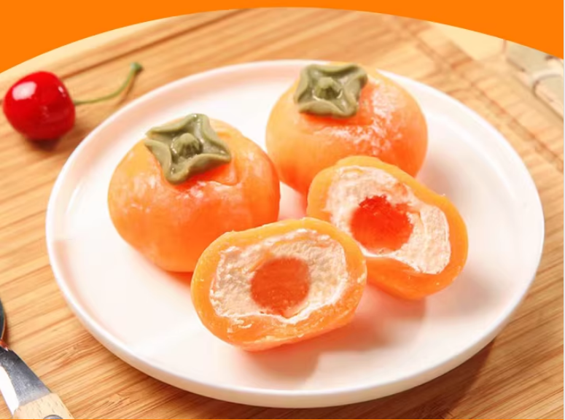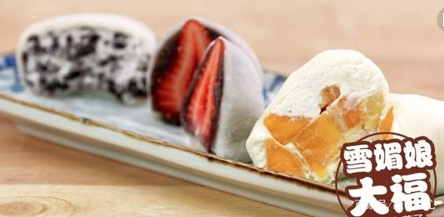
3 | DIY老师 | 烘焙指导老师 | 项 | 1
4 | 制作、烘焙台、烤箱等设备 | 烤箱1个、桌面鲜花装饰及DIY制作所需配套工具5人份以上 | 项 | 1
5 | 主题茶歇 | 茶歇摆台含蛋糕、饼干、新鲜水果、饮料等 | 项 | 1
6 | 活动桁架 | 尺寸：3*5m 550黑底喷绘布 | 项 | 1
（二）马年拓印DIY
1 | 活动展板 | KT板：0.6*0.9m | 块 | 1
2 | 拓印DIY道具 | 拓印材料材料包（带画框尺寸约21*30cm） | 件 | 50 | 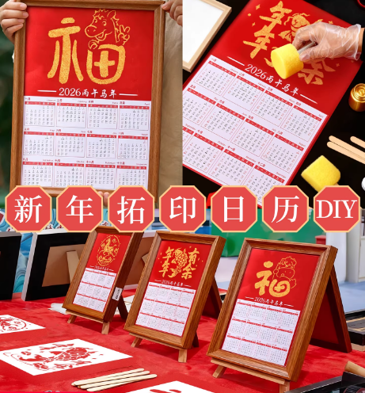
3 | DIY老师 | 拓印DIY指导老师 | 项 | 1
4 | 主题茶歇 | 茶歇摆台含蛋糕、饼干、新鲜水果、饮料等 | 项 | 1
5 | 活动桁架 | 尺寸：3*5m 550黑底喷绘布 | 项 | 1
（三）全家福合影
1 | 活动展板 | KT板：0.6*0.9m | 块 | 1
2 | 全家福合同 | 全家福摄影12寸全家福  含宽边木质相框 | 份 | 100 | 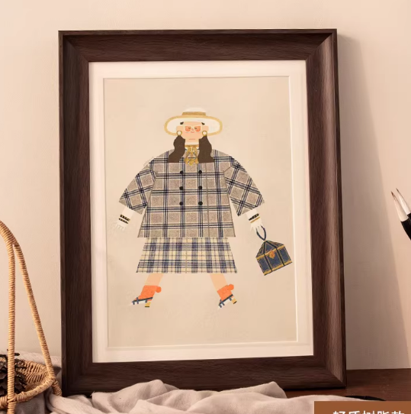
3 | 摄影师 | 摄影师含3个全家福背景 | 项 | 1
4 | 化妆师 | 拍照对象化妆师1名 | 项 | 1
5 | 主题茶歇 | 茶歇摆台含蛋糕、饼干、新鲜水果、饮料等 | 项 | 1

